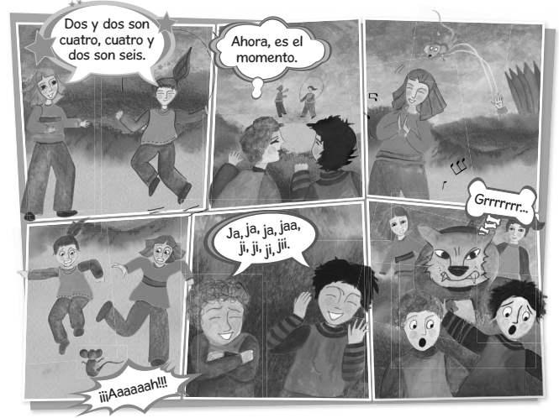
EL SOL Y EL VIENTO

- De acuerdo a la imagen, responde con letra clara.

- ¿Qué ocurrió en esta plaza?
………………………………………………………………………………………………………………………………………………………………………………………………………………………………………………………………………………………………………………………………………………………………………………………………..

- ¿Qué asustó a las niñas?
………………………………………………………………………………………………………………………………………………………………………………………………………………………………………………………………………………………………………………………………………………………………………………………………………..

- ¿Por qué huyeron los niños?
………………………………………………………………………………………………………………………………………………………………………………………………………………………………………………………………………………………………………………………………………………………………………………………………………..
¿Para qué sirven?

- Escribe en cada línea para qué sirve cada globo.
